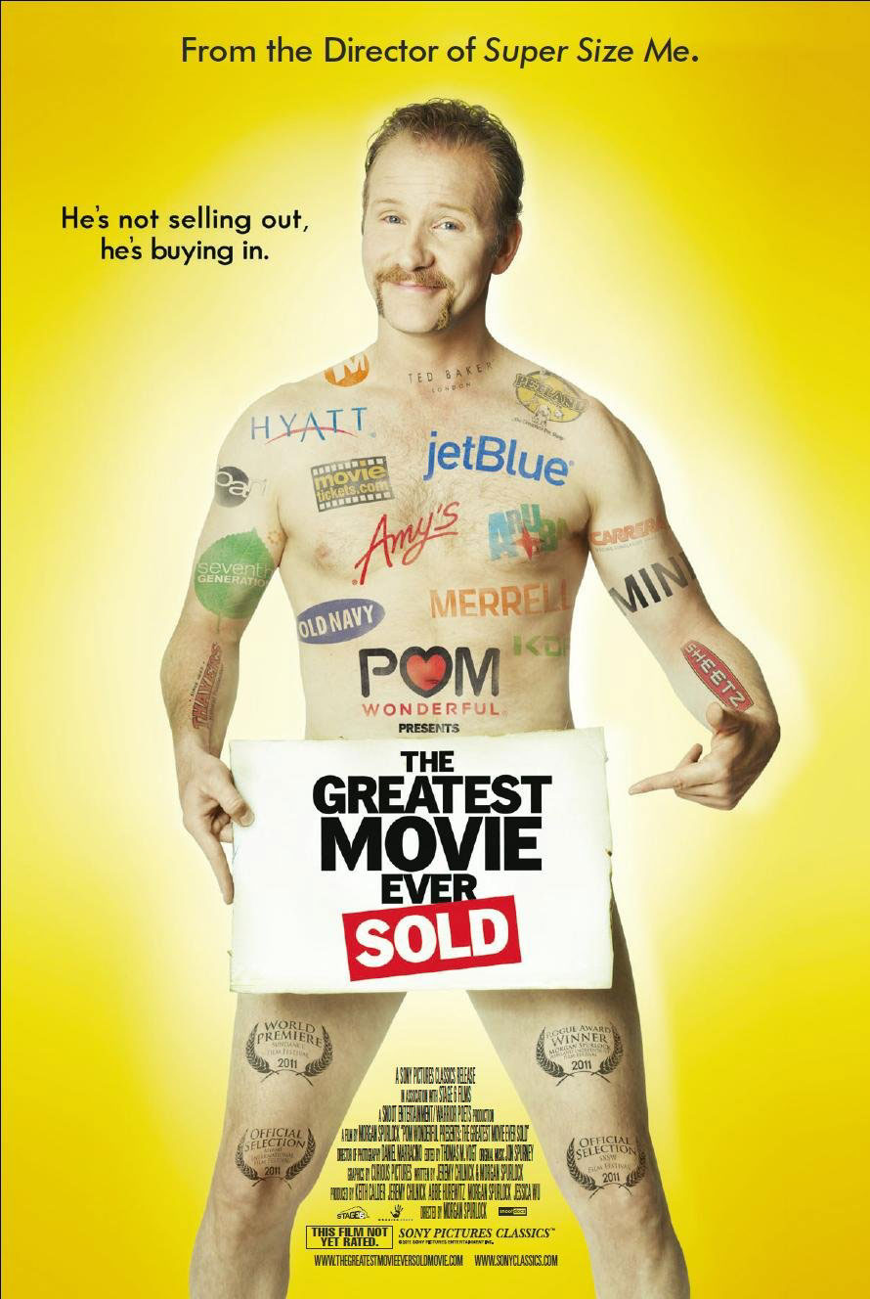
NAJVEĆI FILM IKADA PRODAN

Originalni naziv: THE GREATEST MOVIE EVER SOLD
Hravtski naziv: Najveći film ikada prodan
Režija. Morgan Spurlock( Superveliki ja)
Trajanje: 90 min
Zemlja: SAD
Službeni web: http://www.sonyclassics.com/pomwonderfulpresentsthegreatestmovieeversold/
Novi dokumentarac kontroverznog Morgana Spurlocka o utjecaju i moći marketinga te njihovoj manipulaciji potrošačima. Kroz film je uspio pokazati dokle manipulacija ide i stvoriti sasvim neobičan, kreativan dokumentarac u kojem se autor pita je li baš sve na prodaju!

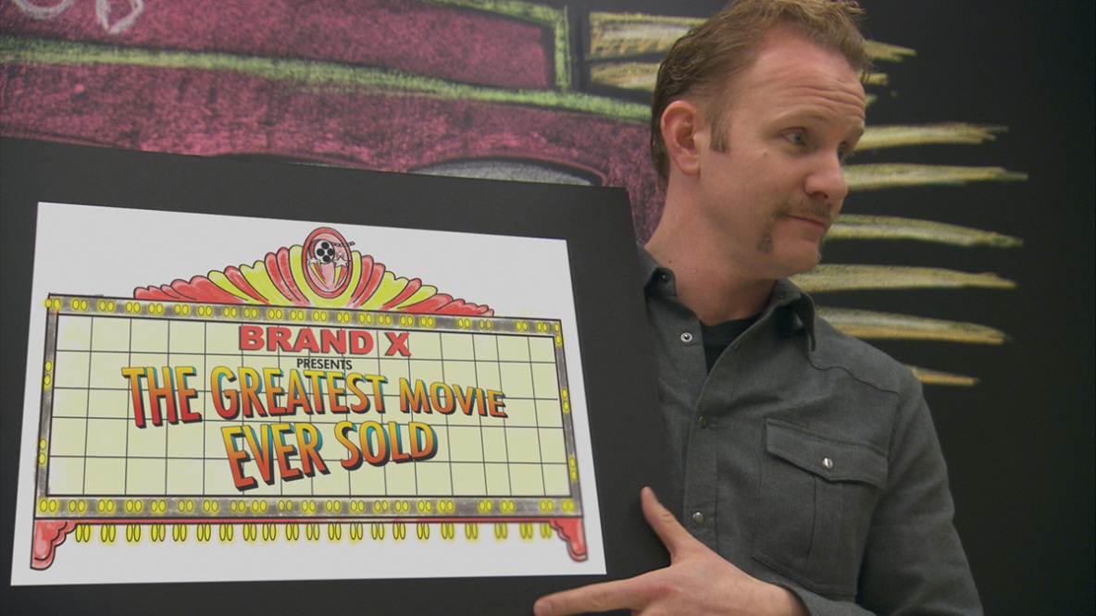

SINOPSIS
Kontroverzni filmaš Morgan Spurlock istražuje svijet proizvodnog plasiranja, marketinga i reklame u filmu koji je potpuno financiran kroz plasiranje određenih brandova od kojih su mnogi integrirani transparentno kroz film. Dok je uporaba brandova nešto staro za Hollywood, posve je nova stvar u dokumentarcima. Čovjek koji je raskrinkao McDonalds u filmu “Superveliki ja”, sada pak privoljuje velike korporacije na sudjelovanje u urnebesnom projektu.

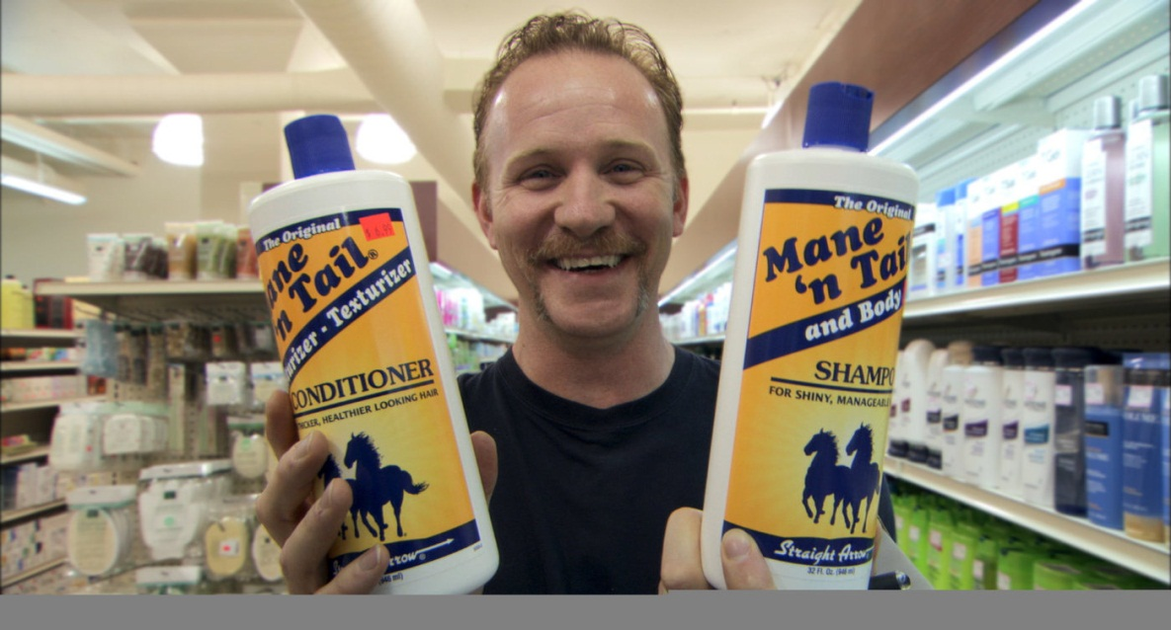

“Morgan Spurlock je prodao svoju dušu ne bi li spasio vašu!”
Tom Long
Detroit News
Top Critic

“Čini se da je Spurlock ostvario kreativni vrhunac, ubijedivši brandove da podrže dokumentarac koji fundamentalno propituje njihovu komercijalnu etiku!”
Ed Andrews
Little White Lies
